Тема недели:
«Весной в деревне»
Побеседуйте с детьми о том, чем сейчас люди занимаются в деревне, на даче. Спросите детей, чем они могут помочь взрослым.
Расскажите, как люди готовятся к весенним посадкам, какими орудиями труда пользуются.
Расскажите детям о том, что после долгой зимы хозяева выпускают домашнюю скотину и домашних птиц из сараев на улицу. На проталинах они могут уже пощипать свежую молодую травку.
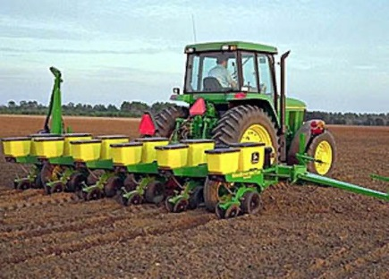
Сельхозтехника работает весной в поле: 1. плуг вспахивает землю,
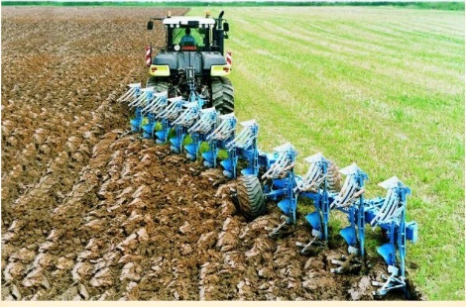
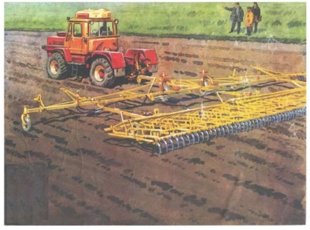
2. бороной заборанивают, чтобы не было комков, 3. в готовую землю сеялки сеют семена.
1
2
3
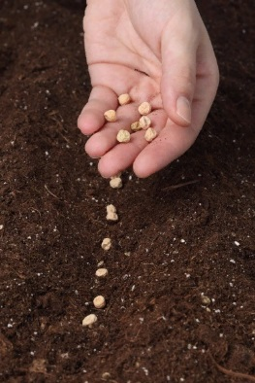
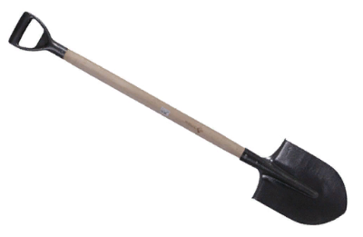
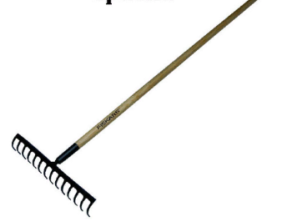
Инструменты для обработки земли весной
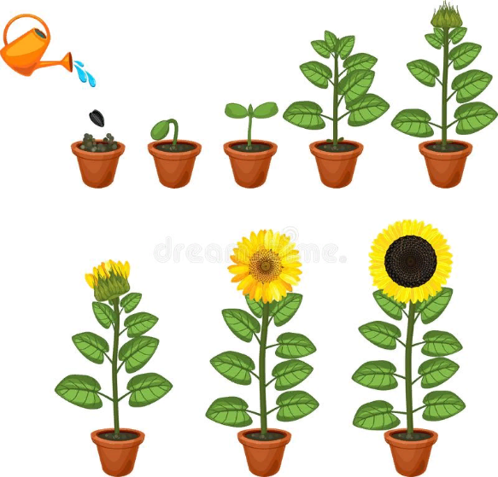
Упражнение «Что сначала, что потом»
Рассмотрите, как развивается растение, что ему помогает расти (вода, свет, тепло, почва).

